
24/01/2022

Méthodes numériques et optimisation

Projet n°2 : Pas simple, pas accéléré, Newton-Raphson, Bissection

Enseignant lecteur : Thiago Abreu

Etudiant : Thomas BOUCHET

Lien GitHub : https://github.com/ThomasToto/Optimisation/tree/master/Projet%20CC2

EPISEN – 2021/2022

Introduction :

Dans le cadre du cours de méthodes numériques et d’optimisation nous sommes menés à effectuer une IHM (Interface Homme Machine) visant à utiliser plus simplement les algorithmes du pas accéléré, pas simple, Newton Raphson et de la bissection.

Définition des problèmes d’optimisation :

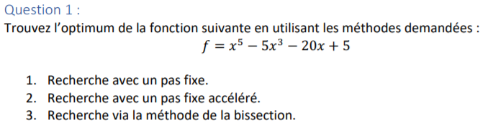
Après lecture du sujet de la question n°1 on peut définir le problème d’optimisation de la manière suivante :

On cherche donc les extremums de la fonction suivante : x⁵ -5x³ – 20x +5.

Pour le pas fixe et le pas accéléré :

Par la suite l’IHM demande l’extremum choisi : Minimum / Maximum

Puis le point de départ et le pas de départ : Par défaut respectivement 0 et 0,05.

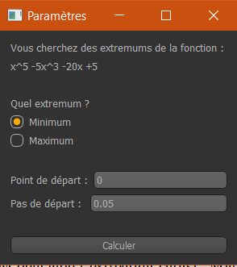

Interface pour le pas fixe et accéléré

Pour l’algorithme de la bissection:

Par la suite l’IHM demande l’extremum choisi : Minimum / Maximum

Puis l’intervalle de départ (sous forme de liste) valeur par défaut 0 et 5.
Et la précision (entre 0 et 1) : valeur par défaut 0,1.

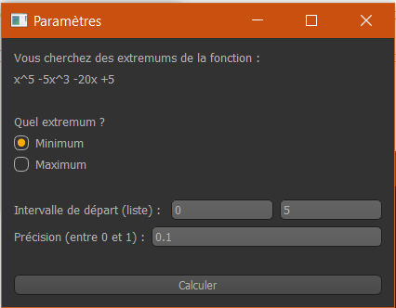

Interface pour l’algorithme de la bissection

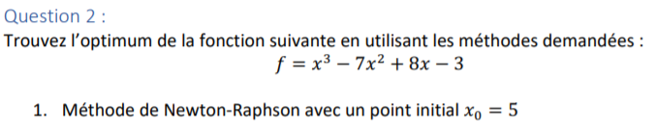

Après lecture du sujet de la question n°2 on peut définir le problème d’optimisation de la manière suivante :

On cherche donc l’extremum de la fonction : x³ – 7x² + 8x – 3

On demande le point de départ : valeur par défaut 5.
Et la précision (entre 0 et 1) : valeur par défaut 0,001.

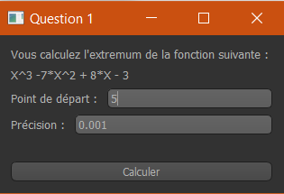

Interface de l’algorithme de Newton-Raphson

Structure du code :

Les différents fichiers / Structure du programme :
- IHM.py → script s'occupant de l'IHM
- Question1_Bissectrice.py → Script utilisant la méthode de la Bissection
- Question1_PasFixe.py → Script utilisant la méthode du pas fixe
- Question1_PasAccelere.py → Script utilisant la méthode du pas accéléré
- Question2_Newton_Raphson → Script utilisant la méthode de Newton Raphson
- style.css → s'occupe du style de l'IHM

Utilisation de l’IHM :

- Pour lancer l'IHM, il suffit de lancer le fichier IHM.py avec la commande python3 IHM.py.

- L'IHM va alors être lancée. Il suffit de choisir la question voulue, puis la méthode voulue et saisir paramètres souhaités.

- Le résultat apparaît alors dans la console.

